+

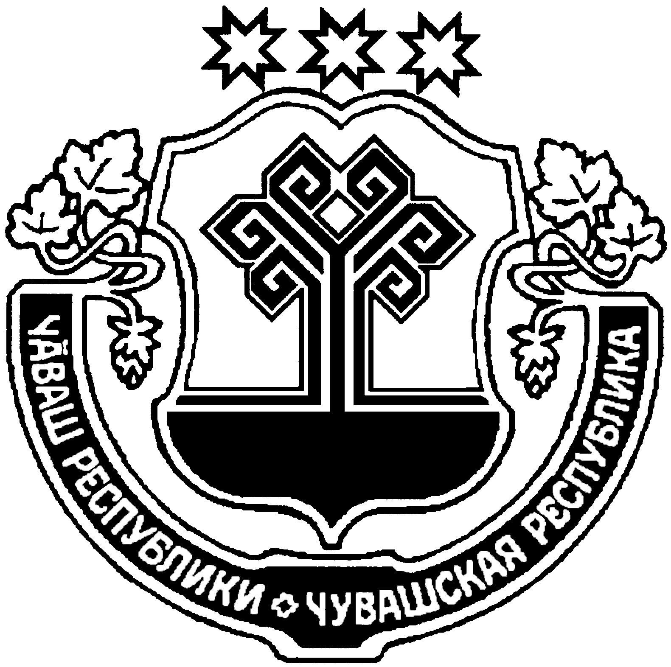

ЧУВАШСКАЯ РЕСПУБЛИКА  АЛИКОВСКИЙ РАЙОН  АДМИНИСТРАЦИЯ  ПИТИШЕВСКОГО  СЕЛЬСКОГО ПОСЕЛЕНИЯ |  | ЧĂВАШ РЕСПУБЛИКИ  ЭЛĔК РАЙОНЕ  ПИТЕШКАСИ ЯЛ  АДМИНИСТРАЦИЙĕ
ПОСТАНОВЛЕНИЕ  08.11.2019г. № 54а  Деревня Питишево |  | ЙЫШАНУ  08.11.2019г. 54а №  Питешкаси яле

О назначении публичных слушаний

В соответствии с Федеральным законом от 06.10.2003г. №131-ФЗ «Об общих принципах организации местного самоуправления в Российской Федерации», руководствуясь ст. 14 Устава Питишевского сельского поселения Аликовского района Чувашской Республики администрация Питишевского сельского поселения Аликовского района Чувашской Республики
п о с т а н о в л я е т:
1. Назначить публичные слушания на 09 декабря 2019 г. в 14.00 часов в
в здании Питишевского СДК Аликовского района Чувашской Республики, по адресу: Чувашская Республика, Аликовский район, д.Питишево, ул. Войкова, д.56 в форме слушания с участием представителей общественности Питишевского сельского поселения с проектами решений:
- О внесении изменений в Устав Питишевского сельского поселения Аликовского района Чувашской Республики;
- О бюджете Питишевского сельского поселения Аликовского района Чувашской Республики на 2020 год и на плановый период 2021 и 2022 годов.
2. Ответственность за проведение публичных слушаний возлагаю на себя.
3. Опубликовать настоящее постановление в печатном издании Питишевского сельского поселения Аликовского района «Бюллетень Питишевского сельского поселения».

Глава Питишевского
сельского поселения А.Ю.Гаврилова

